**1. SINIF – Z SESİ KELİME ve CÜMLE ETKİNLİĞİ**

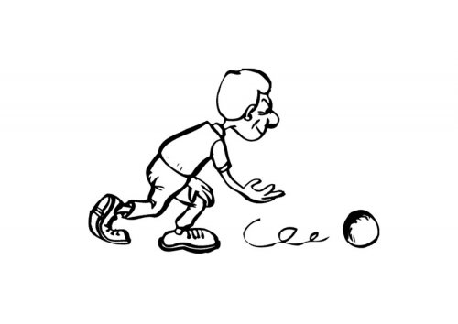

*Aşağıdaki kutucuklarda boş yerlere uygun kelimeleri yazarak oluşan cümleleri yandaki boşluğa yazın.*

izle.

……...

Özlem

salla.

zarı

……..

………

zor

Zeki

özledi.

………

Ziya

bitti.

zaman

……..

……….

zile

Nazan

zararlı.

………..

Ozan

ezberle.

şiir

……….

……….

sakız

Yeliz